Приложение
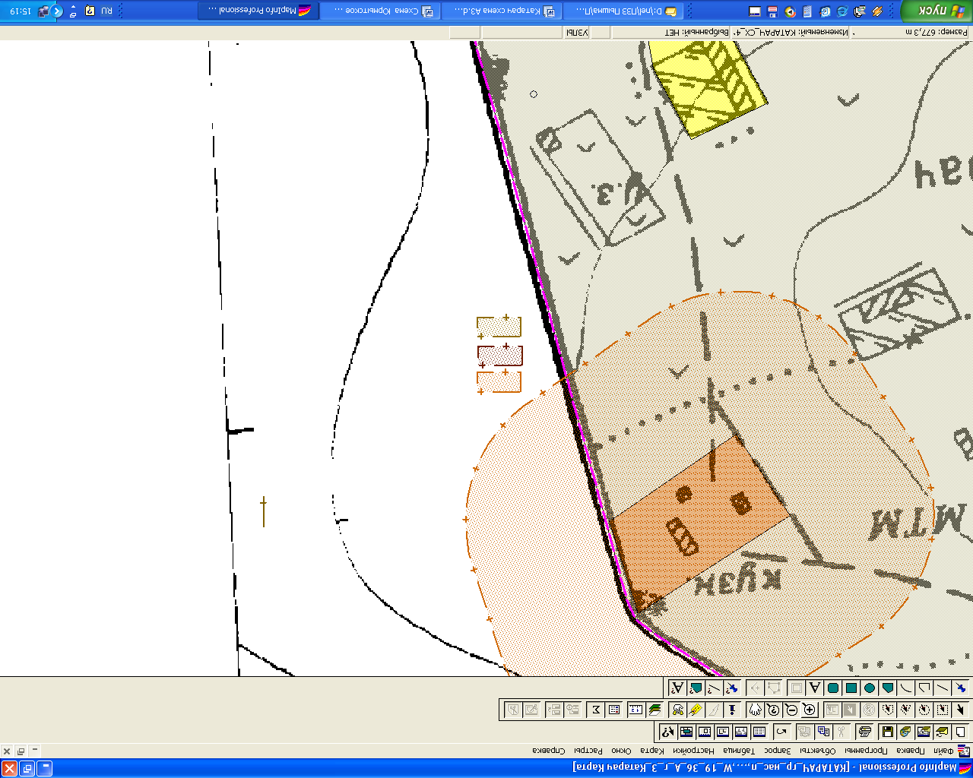
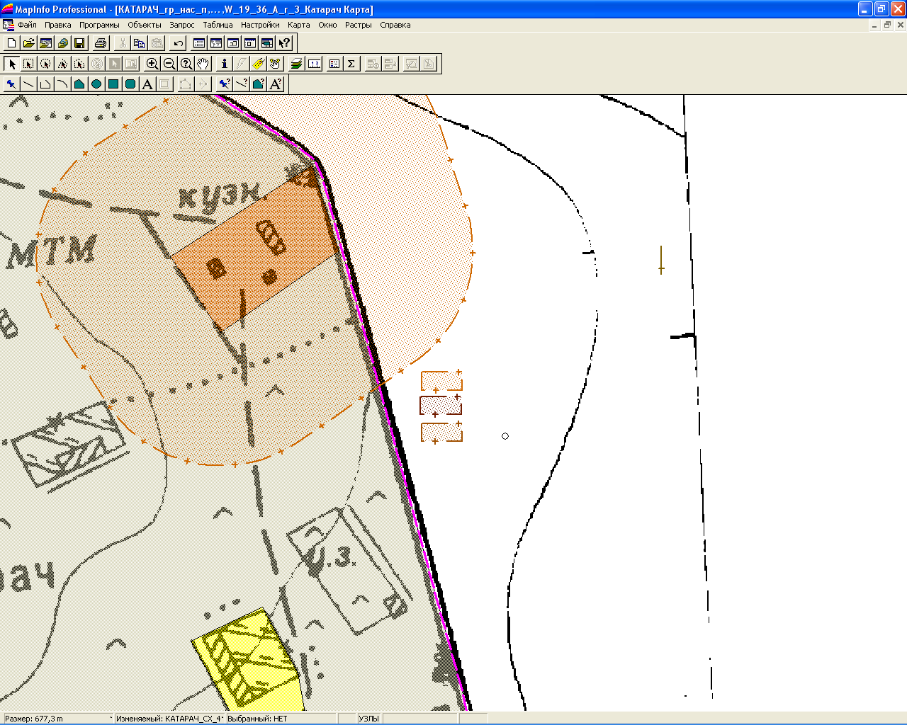
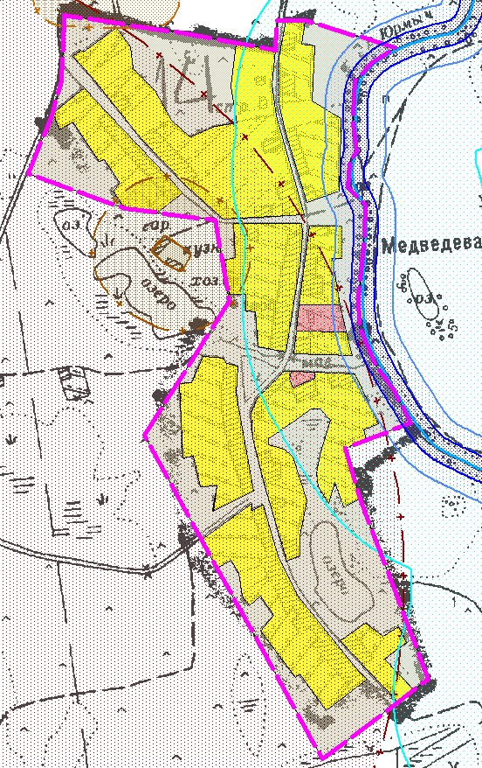
Условные обозначения

Граница населенного пункта
 | Жилая зона
Ж - 1 | Зона жилых домов усадебного типа
 | Общественно-деловая зона
ОД (К) | Общественно-деловая зона (комплексная)
 | Сельскохозяйственная зона
СХ (З)-1 | Сельскохозяйственная (защитная) зона I класса
СХ (З)-4 | Сельскохозяйственная (защитная) зона IV класса
СХ (З)-5 | Сельскохозяйственная (защитная) зона V класса
ЗОП | Зона общего пользования
 | Водоохранные зоны
В (З) | Водоохранная зона рек и водоемов
Взп | Прибрежная защитная полоса
Бп | Береговая полоса
Должность | Фамилия | Подпись | Дата
 |  |  |  | Правила землепользования и застройки Пышминского городского округа. Раздел 2.10. Градостроительное зонирование и градостроительные регламенты применительно к д. Медведева
 |  |  |  |  | Стадия | Лист | Листов
Директор | Сидоренко |  |  |  | ГП | 1 | 1
Исполн. | Гимадеева
 |  |  |  | Схема территориального зонирования применительно к д. Медведева  М 1:5000 | ООО «Кадастровый центр»

